出國報告(出國類別：其他)

參加聯合國氣候變化綱要公約
第16屆締約國會議暨京都議定書
第6屆締約國大會報告書

服務機關：行政院農業委員會林業試驗所
姓名職稱：林俊成 副研究員兼主任
派赴國家：墨西哥
出國期間：99年12月3日至12月11日
報告日期：100年2月1日
摘要
由於森林兼具碳排放源(Source)及吸收匯(Sink)的雙重角色，是全球達成永續發展的重要組成，森林所提供的多重效益，尤其森林在減少氣候變化衝擊和生物多樣性保育極其重要，而人的因素(當地社區、原住民)對森林則具有關鍵性的角色。隨著大會召開所舉行的第4次森林日的主題為「行動的時候」(Time to Act)，在於突顯世界上森林的存在，對減少氣候變化衝擊、生物多樣性保育和億萬人賴以為生的密切性。在周邊會議討論的主題中，有超過2成(22％)的場次是討論與減少毀林及森林退化之溫室氣體排放及保育、永續管理和增加森林碳存量(REDD+)相關所衍生出來的量測、監測技術與執行之能力建構、財務機制、生態服務付費、可量測、可報告及可查證(MRV)、森林認證、非法伐採問題、社區與原住民參與及生計、增加碳儲存與生物多樣性及永續森林經營等議題。

目 次
摘要
一、目的．．．．．．．．．．．．．．．．．．．．．01
二、過程．．．．．．．．．．．．．．．．．．．．．．02
(一)COP16/CMP6會議概述．．．．．．．．．．．．．．．．．02
(二)與會行程．．．．．．．．．．．．．．．．．．．．．．04
三、心得．．．．．．．．．．．．．．．．．．．．．．05
(一)重要議題進展．．．．．．．．．．．．．．．．．．．．05
(二)第4次森林日(Forest day 4) ．．．．．．．．．．．．06
(三)周邊會議觀察．．．．．．．．．．．．．．．．．．．．14
(四)REDD+議題討論．．．．．．．．．．．．．．．．．．．19
四、結論與建議．．．．．．．．．．．．．．．．．．．24
五、文獻資料收集．．．．．．．．．．．．．．．．．．27
六、與會照片．．．．．．．．．．．．．．．．．．．．40

一、目的
我國雖非聯合國氣候變化綱要公約及京都議定書之締約國，但長久以來，為展現台灣身為地球村一份子，願意善盡因應氣候變遷與溫室氣體減量責任，政府對此議題亦展現高度關注。「聯合國氣候變化綱要公約第16屆締約國會議暨京都議定書第6屆締約國大會」(COP16/CMP6)於2010年11月29日至12月10日在墨西哥坎昆(Cancun)舉辦。此次大會，台灣代表團由環保署邱副署長文彥擔任團長，團員組成除農委會林試所外，尚有國家安全會議、行政院環保署、經建會、經濟部能源局及工業局、外交部、工業技術研究院、台灣電力公司、台灣中油公司、中國鋼鐵公司、永智顧問有限公司、環科工程顧問股份有限公司、台灣綠色生產力基金會等部門及清華大學、台灣科技大學、台北大學等學者專家。藉加強與相關國家進行會談與交流，以掌握各項議題進展及建構減量及調適能力。
本次會議將延續2009年哥本哈根協議內容，主要討論後京都時期(2012年以後)各國二氧化碳具體減量規範。另有關非附件一國家溫室氣體適當減緩行動(Nationally Appropriate Mitagation Actions; NAMAS)，及鑑於土地使用、土地利用改變及林業(Land use, land-use change and forest; LULUCF)、減少在開發中國家毀林及森林退化之溫室氣體排放及保育、永續管理和增加森林碳存量(Reducing emissions from deforestation and forest degradation in developing countries; REDD+)等議題，對於目前及未來之國家溫室氣體減量及林業政策與經營至為重要，參與此會可了解全世界國家社會之政策及發展趨勢。

二、過程
(一)COP16/CMP6會議概述
COP16/CMP6會議於2010年11月29日至12月10日在墨西哥坎昆(Cancun)舉行，其大會主網站為http://cc2010.mx/en/index.htm。主會場位於Moon Palace Hotel (http://www.palaceresorts.com)，周邊會議及展覽攤位場地則在Cancún Messe(http://www.cancunmesse.com/)，並有接駁車來往於大會主會場、周邊會議與展覽攤位場地及指定的旅館間。

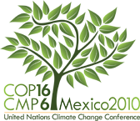
圖1 主會場及邊會議及展覽攤位場地
資料來源：行政院環境保護署、工業技術研究院

圖2 接駁車路線圖
資料來源：COP16網站

除部分專家會議和其他非公開會議(closed meeting)外，我國各界皆可以NGO身份與會(ITRI, EQPF, TISE, WBCSD, ICLEI等報名管道)，可自由參加公約締約國大會、議定書締約國會議、附屬機構會議、250場周邊活動及198個攤位展覽。
大會設有兩個附屬機構，第33次附屬科技諮詢機構會議(SBSTA33)及第33次附屬履行機構會議(SBI 33)，其任務為1.國家溫室氣體清冊規範更新、REDD+等技術性及方法議題。2.第五次國家通訊彙整、公約及京都議定書執行情況、調適基金等議題。另有兩特設工作組，其任務為落實峇里島行動計畫，強化四個要素(減緩為軸心、調適、技術、資金)關連性，推動哥本哈根協議後續工作開展與規劃。第13屆公約長期合作行動特設工作組會議(AWG LCA 13)在於強化公約履行以應對氣候變化，第15屆京都議定書進一步承諾特設工作組會議(AWG KP 15)在於討論附件一國家2012年後的承諾。

圖3 大會組織
資料來源：行政院環境保護署、工業技術研究院

表1 大會時程規劃
資料來源：行政院環境保護署、工業技術研究院

(二)與會行程
由於公約秘書處針對我國出席額度核配為每週22名，因此在考量員額限制、經費等問題，政府部會代表以參與第二週為主，故個人與會時間為2010年12月3日至12月11日，藉由與會以便與各國相互交換分享資訊，會議主要活動行程安排如下：

表2 大會時程規劃
日期 | 活動行程
12/3(五) | 出發前往(台北至墨西哥坎昆)
12/4(六)~12/10(五) | 參加聯合國氣候變化綱要公約第16屆締約國會議暨京都議定書第6屆締約國大會
12/11(六) | 返程(墨西哥坎昆至台北)

三、心得
(一)重要議題進展
本屆大會有超過1萬2千名參與，其中，5,200位政府官員，5,400位聯合國機構與組織、政府間組織以及非政府組織代表成員，以及1,270位媒體人士。相較於去年丹麥哥本哈根會議的參加人數顯然減少很多。經過近兩周的密集磋商，原定於10日閉幕的大會於11日凌晨正式閉幕，會中達成坎昆協議(Cancun Agreements)，其協議共有26 份決議文件，其內容主要包含：
1.已開發國家的目標在多邊進展(multilateral process)中獲得正式認可，已開發國家應制定低碳發展計畫和策略，並評估如何將這些計畫和策略進行最佳的實施，包括透過市場機制和每年提交清冊報告。
2.開發中國家的減量行動在多邊進展(multilateral process)中獲得正式認可，建立一個開發中國家的「溫室氣體適當減緩行動(Nationally Appropriate Mitigation Actions; NAMAS)登錄制度，以和已開發國家所提供的資金和技術支援相呼應。開發中國家每兩年須公佈一份進展報告。
3.京都議定書締約國同意繼續展開磋商以完成目標，並確保議定書第一承諾期與第二承諾期之間不會出現空檔(no gap)。
4.強化京都議定書的清潔發展機制(Clean Development Mechanism; CDM)，以推動更多的重要投資和技術，為開發中國家帶來對環境有益且永續性的減量專案。
5.締約國啟動一系列的倡議與制度，以保護來自氣候變化的脆弱性，並籌集開發中國家為規劃和建設本國的永續未來所需要的資金和技術。
6.到2012年，已開發國家須提供300億美元的快速啟動資金(fast start finance)，以支援開發中國家的氣候行動，並承諾在2020年前籌集1000億美元的長期基金(long-term funds)。
7.氣候資金方面，在締約國大會下設立「綠色氣候基金」(Green Climate Fund)，並建立一個已開發國家和開發中國家享有均等代表權的管理委員會。
8.建立一個新的坎昆調適性綱要(Cancún Adaptation Framework)，透過增加提供資金和技術支援，以協助開發中國家更妥善地規劃和執行調適專案，包括一個對損失和損害繼續工作的明確進展。
9.各國政府同意提供技術和資金支援的行動，以控制開發中國家因毀林和森林退化所致的溫室氣體排放量。
10.締約國已建立技術執行委員會(Technology Executive Committee)和氣候技術中心及網絡(Climate Technology Centre and Network)之技術機制，以提升支援調適和減緩行動的技術合作。

(二)第4次森林日(Forest day 4)
國際林業研究中心(Center for International Forestry Research；CIFOR)除了執行研究計畫以外，自2007年開始與森林合作夥伴關係組織(Collaborative Partnership on Forests; CPF)舉辦全球森林日(Forest Day)的活動。「森林日」於2007年在峇厘島(Bali)的COP13會議期間首次舉行，其主要目的在於維繫各國對森林在氣候變化減緩和調適貢獻的持續關切，並分享最新的知識與經驗交流。爾後隨著每年COP的召開，同時也舉行森林日。第二次森林日，在波蘭波茲南(Poznan)舉行，其會議重點係體認森林在全球氣候變化國際策略上扮演重要角色及森林的經營對生計、生物多樣性及碳儲存皆相當重要。2009年，第三次森林日，在丹麥哥本哈根(Copenhagen)舉行，則致力於確保在設計和實施與森林相關的氣候變化減緩和調適措施是具效果、效率與公平性(effective、efficient and equitable)的概念，有近1500人參加在哥本哈根舉行的森林日。2010年的第4次森林日(Forest Day 4)(http://www.forestsclimatechange.org/ForestDay-4.html)活動於2010年12月5日在墨西哥坎昆(Cancun)的坎昆會議中心舉行。由國際林業研究中心(Center for International Forestry Research; CIFOR)、森林合作夥伴(Collaborative Partnership on Forests; CPF)和墨西哥政府主辦，聯合國糧農組織( Food and Agriculture Organization; FAO)、國際熱帶木材組織(International Tropical Timber Organization; ITTO)、世界保育聯盟(World Conservation Union)、國際林業研究組織聯盟(International Union of Forest Research Organizations; IUFRO)、生物多樣性公約秘書處(Secretariat of the Convention on Biological Diversity)、全球環境基金秘書處(Secretariat of the Global Environmental Facility)、聯合國荒漠化防治公約秘書處(Secretariat of the United Nations Convention to Combat Desertification)、聯合國森林論壇秘書處(United Nations Forum on Forests Secretariat)、聯合國氣候變化綱要公約秘書處(Secretariat of the United Nations Framework Convention on Climate Change)、聯合國發展計畫署(United Nations Development Programme)、聯合國環境計畫署(United Nations Environment Programme)、世界混農林業中心(World Agroforestry Centre)、世界銀行(World Bank) 等單位協辦，這些都是世界上主要的森林及環境方面的組織及單位，另外澳大利亞政府(Australian Government)、氣候和土地利用聯盟(Climate and Land Use Alliance)、日本森林總合研究所(Forestry and Forest Products Research Institute)、谷歌地球引擎(Google Earth Engine)、戈登和貝蒂摩爾基金會(Gordon and Betty Moore Foundation)、國際森林和紙業協會理事會(The International Council of Forest and Paper Associations; ICFPA)、挪威開發合作署(Norwegian Agency for Development Cooperation)、森林方案(The Program on Forests)、美國國際開發署(United States Agency for International Development)也提供贊助。由於森林日為全球性平台，任何對森林與氣候變化有興趣的人齊聚一堂，共同分享及交換意見，2010年有超過1,500人參加。


圖4 第4次森林日(Forest day 4)海報

由於各國的持續關注森林在氣候變化的衝擊與調適之角色與承諾，森林日已經成為森林相關問題的重要發聲管道。隨著森林與氣候變化的調適和減緩間的連結加重，人們希望2010年締約國大會(COP16)能導入新的財務來源和治理意願以維持和提高森林的存在與價值。第4次森林日的主題為「行動的時候」(Time to Act)，在於突顯出確保世界上森林生存、生物多樣性和億萬人賴以為生的森林的迫切性。本次活動也將做為 2010年國際生物多樣性年(International Year of Biodiversity)和2011年國際森林年(International Year of Forests)之間連接的橋樑。由於森林是全球達成永續發展的重要組成，森林所提供的多重效益，尤其森林在減少氣候變化衝擊和生物多樣性保育方面極其重要，因此2011年國際森林年的主題為人類服務的森林(forests for people)，盼藉由國際森林年的推動，喚起人們對森林經營、保育與發展等方面的認知，並進而展開全球性的實際行動。
第4次森林日舉辦的主要動機，乃緣自於因森林在對氣候變化的減緩及調適(mitigation and adaptation)上扮演著重要的角色。由於森林的植物和動物物種約占了陸地上生物物種的80％，根據FAO的世界森林資源評估報告(FRA)，平均每年超過 13萬公頃的森林損失，因此也造成生物多樣性的危機。另外森林在氣候變化議題上發揮著相當重要的作用，因其兼具有碳源(source)及碳匯(sink)的雙重角色。
森林砍伐導致全球12-18％的碳排放量，幾乎等於全球運輸部門所排放的二氧化碳。而健康的森林是世界上主要的碳匯。為了扭轉森林減少，這種具破壞性的趨勢，現在若立即採取行動還為時未晚。因為全球森林覆蓋率仍超過30％，且超過6萬種物種可能尚未被發現，而森林維繫著16億貧窮人口的生計(livelihoods)，如提供食物、纖維，水和藥物及調節環境，以及原住民的獨特和珍貴文化。因此在面對氣候變化時如不包括減緩森林砍伐，則將很難達成目標。
為提高人們對森林在促進氣候變化調適和減緩重要性的體認，藉由認識森林在生物多樣性保育及氣候變化的調適和減緩能力的重要並加以整合，以呈現REDD+機制在COP16談判的巨大潛力-減少近20％的全球溫室氣體排放量。第4次森林日活動的舉行，由產業界、學術界、原住民、社區和民間社會代表所形成的夥伴網絡關係，藉充分了解與透明的討論，以達成共識並將具體成果立即付諸行動。
此次第4次森林日，包括專題與子議題討論、海報展示及展覽攤位，專題討論主題為森林與氣候變化的全球提升(Global updates on forests and climate change)，係討論與分享世界上不同區域的地理、社會和政治背景下的森林，在氣候變化議題上所面臨的挑戰與機會。子議題討論主要有12個主題，主要分別討論有關生物多樣性、REDD+、以生態系為基礎的景觀尺度之調適策略、森林治理、永續森林管理、森林財務和社區與原住民。其中有關REDD+議題的分組討論占了將近一半，可見此一議題為今年的主軸，而森林生態系服務、森林財務和社區與原住民等議題，也與REDD+有所關聯。
而在海報展示及展覽攤位所呈現的內容，也很多REDD+有關，其中運用地理資訊(如遙測、衛星等)之大尺度的特性，可協助碳量的估算及變化的模擬，對未來MRV的推動有很大的助益，在大會結束前，由Google所發展的空間引擎，可將資料做很好的詮釋，有助益未來REDD+之執行。經過一天的經驗分享與討論，大致浮現出幾項主要的關鍵訊息，以提供給COP16/CMP6之相關議題的談判參考。

1.林業和氣候變化行動的時候到了
此次森林日聚集超過1,500名來自世界各國不同層面人士(政府官員、專家學者、企業人士、原住民、森林社區)，共同討論如何加速森林在地區性或全球性對氣候變化減緩和調適方面整合。墨西哥總統Felipe Calderón Hinojosa在森林日開幕式上的談話中，明白告訴全體與會者：「現在正是將REDD+納入長期國際氣候變化協議的很好時機」。由亞馬遜環境研究所國際計畫主任Daniel Nepstad所進行專題演講和原住民自治與發展中心主任Mirna Cunningham Kain強調原住民和以森林為生的社區的積極參與，並使之成為土地與森林資源的實際和法律上的保管人，以確保公平的結果。聯合國負責經濟和社會事務的副秘書長沙祖康(Sha Zukang)，則提供了重要且具前瞻性的思維，應重視森林所產生的多重效益和2011年國際森林年即將到來。在隨後的分組會議和學習活動，與會者就如何將森林融入氣候變化策略：調整REDD+與國家發展目標、以生態系為基礎的適應方法、恢復退化土地、賦予社區參與森林經營、解決農業活動所導致的毀林、減少排放量的測量問題、透過促進開發中國家的森林經營以減緩溫室氣體、更多的財務投入等內容進行經驗分享與討論，從討論中可以得知REDD+實施要兼顧碳儲存、生物多樣性、原住民與社區居民生計等森林多重效益的發揮，藉由原住民與以森林為生的社區人士的共同參與治理，並藉由量測技術的改善、以落實MRV，並由財務機制的投入，以在REDD+的架構下達成永續森林經營。

2.REDD+可達成永續森林經營和減少貧困
REDD+所產生額外的效益現在廣泛被承認，包括減少貧困、保育生物多樣性及調適氣候變化等。Nicholas Stern與會重申「氣候變化和減少貧困是本世紀的重大挑戰，因此如何使用REDD+財務機制來減緩氣候變化也是一個必然的發展趨勢」。這些額外效益並不會自動產生，因此設計和執行REDD+政策、策略和專案，確保其有效性和具效率，以維護脆弱生態系、原住民和以森林為生的社區人士權利與生計，仍是本次森林日所一貫討論的主題，與會者普遍的共識是如現不採取行動來保護世界的森林則將面臨巨大的風險。

3.REDD+則提供一個減緩氣候變化的關鍵和具成本效益的機會
透過實施REDD+，以合理的價格可大大減少、移除和避免全球溫室氣體的排放量。只要我們適當的考慮到原住民和當地社區的權利和生計、生物多樣性和其他生態系服務功能，同時協助發展中國家的森林調適氣候變化。由於缺乏一個具有全球性的氣候協議、缺乏明確的碳權、薄弱的國家監測、報告和查核(MRV)體系和有限的資金等，將是推動REDD+最重要的障礙。

4.原住民和以森林為生社區的權利需要被保護
以森林為生社區和原住民，通常認為REDD+可能導致外來的人剝奪他們本身的權利，或是增加對森林使用新的限制。而在整個中美洲地區，原住民、林業合作農場和社區藉由當地傳統知識、做法和價值觀來經營周遭大部分的森林，這種方式將有助於森林保育，同時也維持他們的生計。在墨西哥即有70％的森林是由社區管理其社區土地。也有一些社區有開始嘗試碳交易的經驗。如果這些社區參與REDD+所有方面的設計和執行，並賦予在他們森林所產生的碳權，則他們將會更願意從事REDD+倡議。

5.需要額外財務來源以實現REDD+
主要由已開發國家，調集不同財務資金來源，則需要一個強大的協議和可預測的體系，以支付REDD+在規模、技術轉移、能力建構和發展國家和地區的MRV體系等等先期行動。與會者認為現正是推動額外的公共和私人財務和投資，以支持行動減少毀林的好機會。

6.保育生物多樣性是REDD+成功的先決條件
生物多樣性保育和永續利用，不僅是REDD所產生的共同效益，而且為成功的先決條件。生物多樣性是森林調適能力、健康和生產力及碳儲存的重大支柱。如厄瓜多(Ecuador)和墨西哥(Mexico)利用其豐富的生物多樣性強化和穩定森林和其他生態系的碳吸存，並作為調適氣候變化的重要綠色基層建設(green infrastructure)。而於2010年所召開的生物多樣性公約(Convention on Biological Diversity; CBD)會議， 在日本名古屋通過的2011-2020年新策略計畫中即支持UNFCCC的目標。該策略計畫目標是使17％陸地面積成為保護區管理、森林砍伐率降低一半、使所有的森林得以永續經營、及恢復15％退化生態系。這將提供更多確保生物多樣性的共同效益的大好機會。而生物多樣性的保障，對REDD+的實施是非常重要且必要的成功關鍵因素，且監測共同效益是非常重要的。

7.REDD+和農業活動驅動毀林
農業集約化與毀林是否有關，全視對農產品的需求彈性及經濟體的開放程度而異，與會者提出幾種可提高農業集約化並減少淨毀林率的選擇，包括：提高生產效率、促進多功能景觀、直接REDD+財務支持等，以提高農業活動效率、豐富生產系統及轉向低碳景觀。

8.促進整個景觀減緩和調適氣候變化的協同作用
全球有超過1億公頃的林地和次生林已經退化，因此綜合景觀管理和森林恢復可提供促進整個景觀減緩和調適氣候變化的協同作用、增加碳儲存量，同時加強生態系恢復力和減少以森林為生人民的社會和經濟脆弱性。與會者承認，在景觀尺度減緩和調適氣候變化的整合，將可發揮當地最大的共同利益，以因應與氣候變化有關的風險。與會者也指出，需要更多的研究以探索不同尺度森林的調適和減緩之間的連結。

9.加強國家和區域間REDD+的MRV體系之連結
來自毀林和造林之森林面積變化的監測上已取得重大進展，這意味著REDD+的有效MRV是可能的。但森林退化和泥炭地排放監測的挑戰依然繼續存在，與會者重申需要大量的能力建設和技術轉移，包括新技術的應用。森林日結束前所展示的谷歌地球引擎(Google’s Earth Engine)便是一個新的方式。但在建立區域性REDD+基線和計量制度如何相一致，並可計入國家的MRV系統上，仍需更多的經驗累積。

10.改善已開發國家森林經營的計量規則
UNFCCC中改善溫室氣體計量規則的談判正在進行，這可能對溫帶和寒帶森林經營上產生重大的影響，而改善計量規則是必要的，且需更具全面性的森林計量規則，但這也是一個複雜且爭議的問題，但新規則如成功達成一致性意見，將有助於新減排承諾協議的進展。
11.成功的REDD+策略和專案取決是否反映治理改革
開發中國家提高其森林資源減緩氣候變化能力是與治理改革承諾緊密結合在一起，在國家水準，良好的績效和有效的碳排放減量，則需要移除有害的政策和激勵架構、進行跨部門的政策調整、具有能力和獨立的森林部門、權力均衡分配和跨尺度團體在決策和利益的參與。但如何改革過去的治理不善，正存在著巨大的挑戰，欲解決這些問題將可能產生一些負面影響，並轉移關係、權力和利益。REDD+正可在許多方面反映出這些進程。具正當性與合法性的REDD+有可能依賴於一個中央監督和分散決策之間的平衡、清晰透明、公平的使用權和利益分享安排。

12.加強UNFCCC在林業和氣候變化的動能
此次在坎昆舉行的COP16的一個關鍵性挑戰，即是如何將現有的減緩和資金保證透過哥本哈根協議(Copenhagen Accord)轉化為UNFCCC下之正式承諾。這可能需要放棄各議題之所有細節均達成共識後才能一致通過(nothing is agreed until everything is agreed)的思維，以確保在2011年能夠轉化成實際行動。

(三)周邊會議觀察
在每年的氣候變遷公約締約國大會時，都有一系列的周邊會議，主要由關切特定主題的團體召開會議，深入探討該議題，除與大家交換心得外，同時宣揚其理念，以便能爭取更多的認同。事實上，也有許多國家透過此種會議來表達其立場與看法，並藉由此種非正式的會議來測試大眾的反映，做為其談判時的重要參考依據。因此，這種周邊會議的議題往往是有即時時效性的，也有的是未來可能會變為重要議題的潛在議題，所以常常吸引許多與會人士參加。與會期間，筆者參加多項與森林相關的周邊會議，以下就部分周邊會議的重點及其延伸內容說明如下：

1.由FLEGT的經驗運用在REDD
地 點：Monarca (Cancunmesse Hall D)
時 間：2010/12/04 20：15-21：45
主辦單位：FERN， European Union (EU)
主 題：Lessons learned from FLEGT for REDD
內容摘要：歐盟的森林法執行、管理與貿易(Forest Law Enforcement, Governance and Trade；FLEGT)計畫，主要在於打擊非法伐採、禁止濫伐木材在歐盟市場販售，並與其他國家進行雙面交涉「自願夥伴協議」(Voluntary Partnerships Agreements，VPAs)。REDD+和FLEGT在機制、目標和過程上皆有很大的不同， 因此其採用不同的方法來防止森林損失。本會議在於以FLEGT計畫的實施經驗及性質，與REDD+的相異處，供後續推動REDD+相關談判的參考。但是共同的理想是採取主動的方式來改善森林治理及收益權才是關鍵且有效，兩者具有不同的機制、目標和過程，因此，採用不同的方法來防止森林損失。改善森林治理是FLEGT的核心，在歐盟FLEGT行動計畫涉及非法伐採問題的治理和解決，其工作重點首先是要改善治理、加強土地使用權和以森林為生社區的權利，加強所有利益相關者特別是對私人和原住民的有效參與，以增加透明度和減少腐敗現象等，這也都是VPAs的關鍵要素。而FLEGT是雙邊談判進程，雙方達成任何一項涉及FLEGT所同意的VPAs文件，皆涉及上述關鍵因素。國家層級的REDD+策略和資金來源，主要採多邊的方式。FLEGT VPAs發展過程中，雖然架構類似一個貿易協定，大多數重點在於改善森林治理。而國家REDD的發展進程迄今，主要仍集中在量化和監測碳通量，尚未解決治理和土地使用權的權利問題。FLEGT的誘因結構在於胡蘿蔔加棒子(carrot and stick)的方法，這也是說明其成功的部分因素。

2. 西非地區的REDD+的國家經驗
地 點：Mamey (Cancunmesse Hall C)
時 間：2010/12/06 11：30-13：00
主辦單位：Association des clubs des amis de la nature du Cameroun (ACAN)
主 題：REDD Plus mechanism in the West African region： The cross river state vision and partnership
內容摘要：西非國家於哥本哈根會議之後，在實施REDD+機制、LULUCF方面仍面臨挑戰，本會議係分享喀麥隆、利比亞及奈及利亞實施REDD+的經驗。如喀麥隆針對REDD+財務投入的重要性及其缺口之分析、討論多邊REDD+倡議的效能與制度安排。利比亞說明權益關係人在REDD+的參與過程與結果，及投入於該國倡議的目前情形與REDD+實施所面臨的當地土地收益、財務投入的持續性等風險與挑戰。奈及利亞說明權益關係人在REDD+的參與過程與對話。經由本次會議可知權益關係人的參與程度與資金投入的額度與穩定性，是重要的因素。

3. REDD整體景觀計量
地 點：Mamey (Cancunmesse Hall C)
時 間：2010/12/06 15：00-16：30
主辦單位：International Centre for Research in Agroforestry (ICRAF)
主 題：REDD readiness and whole landscape accounting
內容摘要：本會議在於以另類的角度來呼籲在進行地方或全球性的REDD談判時要以整體景觀來考量，而非僅是考量林木。一個完全側重在森林，而不是整體景觀將可能會導致對開發中國家窮人是不公平的和具破壞性。由於大部分毀林和森林退化是由來自森林外部的力量所驅動，所以捕捉土地使用排放量和管理的碳儲存量，應包含整體景觀，而非只是森林。然而，大多數對REDD+的討論迄今仍避開混農林業。由於農業景觀的林木代表了全球重要的碳庫。全球有46％的農業用地至少有10％的林木覆蓋，在東南亞和中美洲，50％的農業用地擁有至少30％的林木覆蓋。泥炭地的碳儲存量也相當驚人。目前的REDD+的範圍尚不包括泥炭地，這是包括了3-5％的全球二氧化碳排放量。報告者說：如忽視這一問題將削弱全球排放控制機制的成效。而IPCC對農業、林業和其他土地利用(AFOLU)提供了一個簡單計量選擇，整體景觀方法可以幫助解決毀林的驅動與減少洩漏問題。而考量整體景觀必須考慮4大支柱，分別為減少以森林為基礎的排放量、減少泥炭地排放量、透過林木和土壤再儲存碳於土地、減少農業溫室氣體排放量。在非洲的混農林業是一個具有相當潛力的REDD計畫，利用農場的林木可持續地加強農業生產量和保護環境。混農林業可以幫助減少森林砍伐、間接提供各項產品和服務。因此促進混農林業的REDD+可以幫助減少毀林。

4. REDD+的治理與應用
地 點：Mamey (Cancunmesse Hall C)
時 間：2010/12/06 16：45-18：15
主辦單位：University of Oxford， Environmental Change Institute (ECI)主 題：Governing and implementing REDD+
內容摘要：使用Biermann et al (2009)的地球系統的治理架構，說明REDD+主要的治理問題和三個主要支柱，做為未來研究議程：(1)REDD+談判的政治學；(2)REDD+政策和措施在土地利用相關進程中的相互角色；(3)REDD+活動在環境和社會經濟成果的測試，融入當地資訊的監測、報告和查核具有強大的評估方法。

5.次國家政府和非政府組織的REDD合作
地 點：Mamey (Cancunmesse Hall C)
時 間：2010/12/09 16：45-18：15
主辦單位：Tropical Forest Group (TFG)
主 題：GCF：Cooperation among subnational governments and NGOs on REDD (Hosted by Nigeria and the TFG)
內容摘要：Governors’ Climate and Forests Task Force (GCF) 為一個由巴西、印尼、奈及利亞、墨西哥和美國等14州或省所組成的次國家聯盟，目的是整合REDD及其他森林碳活動的減排量納入新的溫室氣體(GHG)的遵約機制。本主題在於分享GCF與非政府組織(NGOs)和其他權益關係人推動REDD活動的財務、規範及能力建構的經驗。

(四)REDD+議題討論
1.由RED-REDD-REDD+
根據聯合國糧農組織(Food and Agriculture Organization; FAO)(2006)之全球森林資源評估(Global Forest Resources Assessment; FRA)報告顯示：全球森林於1990~2005年間每年平均以1300萬公頃的速度減少；森林面積的減少主要來自土地使用型態的改變，此即為將森林轉變為農地或其他用地的毀林(deforestation)。由於毀林將使原先貯存樹木體內的碳立即釋放回大氣中，造成溫室氣體的大量增加。根據IPCC所公布的氣候變化第四次評估報告內容指出：全球人為溫室氣體排放有25.9％來源自能源供應部門，19.4％來自工業部門，17.4％來自林業活動與毀林；以溫室氣體排放種類來看，根據統計全球平均約有19.4％的二氧化碳排放量主要與毀林有關；在一些開發中國家因毀林所造成的二氧化碳排放量更高達整個國家整體排放量的60％；在1990年代，每年因毀林所造成的二氧化碳排放量約有58億公噸。
為正視此一問題，2005年在加拿大蒙特婁(Montreal)所召開的第11屆氣候變化綱要公約締約國大會(COP11)中，由巴布亞新幾內亞及哥斯大黎加為首的十個國家共同提出只要開發中國家進行避免毀林的行動，應如清潔發展機制(CDM)一般給予排放抵減額度。巴西則提議國際資金應給予對減少毀林有正面貢獻的國家，而不是僅給予排放抵減額度。此一議題經過二年的討論，於2007年在印尼峇里島舉行COP13暨MOP3會議中，希望推動適當的決議文件來達成開發中國家減少毀林的能力建構行動，另一個目標也希望能經由這個決議，以提供一個針對因毀林所造成的溫室氣體排放量的良好估算方法。其取得的具體成果之一，提出一套向開發中國家保護森林提供信貸的方案，而這套「減少開發中國家毀林所致排放量之激勵方案(Decision-/CP.13)」可能會納入2012年後溫室氣體減量行動之新協定。此方案將以各項優惠條件來促使印尼和巴西等熱帶國家通過保護森林的方式而實現排放減量。
在2009年11月第13屆世界林業會議，及2009年11月在曼谷與巴塞隆納舉行之聯合國氣候變化綱要公約(United Nations Framework Convention on Climate Change; UNFCCC)公約之長期行動合作特設工作小組(Ad Hoc Working Group on Long-term Cooperative Action; AWGL CA)，進一步提出REDD+或REDD-plus概念，即在原減少毀林(deforestation)、森林退化(degradation)之REDD意涵之上，加上森林復育(forest restoration)和永續經營(sustainable management)的概念，也就是讓過去京都議定書所著重的造林、再造林及森林經營能與REDD整體考量，讓造林與森林復育連結，森林經營與永續經營連結，形成考慮土壤碳匯功能、森林永續經營管理、以及森林復育等的整體思維概念。由此變化可知，在森林在溫室氣體減量的角色中，從消極的減少毀林(RED)，到積極的森林永續經營(REDD+)。REDD+的”+”則擴大了REDD機制的範圍，包括保育和增強森林碳儲存，以及森林永續管理(SMF)，此意味著改善保護區管理、森林造林和恢復、減少伐木衝擊等活動也是REDD+的策略之一。
森林碳儲存量的多寡在任何時間取決於兩個因素：森林總面積、每公頃森林的碳密度。這意味著森林總碳儲存量變化可用以上兩個因素量測。此外，可藉此區分那些活動可減少森林總碳儲存量的負面變化，那些可增強正面的變化。因此在概念上推動森林碳儲存量上產生了四種不同的方式。最初，由減少負面變化，即從避免毀林(RED)及加上避免森林退化(REDD)為主要策略，後續也重視藉由森林恢復和重建及造林和再造林(A/R)來增強正面變化(REDD+)，以提高森林碳儲存量。

表3 森林碳儲存量的變化方式
變化 | 減少負面變化 | 增強正面變化
森林面積(公頃) | 避免毀林 | 造林和再造林
碳密度(每公頃碳量) | 避免退化 | 森林恢復和重建
資料來源: Angelsen and Wertz-Kanounnikoff (2008)

2.由FRA看REDD+
根據FAO的森林資源評估(Forest Resource Assessment，FRA 2010)的數據顯示：在90年代，全球毀林每年16百萬公頃，在2000-2010年期間為每年13百萬公頃，在巴西、印尼和蘇丹則森林面積減少比例相當顯著。因此，森林面積的淨變動量，在1990年代為每年減少8.3百萬公頃，在2000至2010年間則為每年減少5.2百萬公頃，降低的森林砍伐率和建造新的森林則可提高全球林業部門降低碳排放量。在中國、印度、越南和美國有大規模的植林，尤其是中國、印度和越南的植林計畫，中國預計在2020年時增加森林覆蓋率為23％，印度計劃在2012年時增加森林覆蓋率為33％，越南的森林覆蓋率目標為到2010年時可達43％。這三個國家在過去十年間以平均每年350萬公頃速度在增加森林面積，如果一旦他們停止植林，則全球的森林淨損失率將迅速上升到90年代的水準。
而各國的森林碳儲存量的估算，在150個開發中國家的碳儲存報告中，有101個國家有地上部碳庫的資料，由於地上和地下碳庫是相關的，幾乎也同樣有相同數量的地下碳庫資料。僅有23個開發中國家能提供其他碳庫的資料，特別是土壤碳庫。森林碳庫的估算報告主要是由蓄積量加以推估，在150個開發中國家中，有41個國家是沒有森林蓄積量資料，75個國家僅提供單一時間點的資料，34個國家有提供多個時間點的資料。而IPCC的LULUCF良好做法的預設值最常被使用。只有17個國家由蓄積量轉換為生物量，有使用國家所特定的數值、或更精確的轉換係數。

圖5 各國估算碳庫之種類及轉換係數來源

3.REDD+的資金與財務投入
目前全球有兩大管道可幫助開發中國家實施REDD+機制：一為聯合國REDD方案基金(The United Nations REDD Programme Fund; UN-REDD)，目前有9個國家參與運作：玻利維亞(Bolivia)、剛果(Democratic Republic of the Congo)，印尼(Indonesia)、巴拿馬(Panama)、巴布亞紐幾內亞(Papua New Guinea)，巴拉圭(Paraguay)、坦尚尼亞(Tanzania)、越南(Vietnam)和尚比亞(Zambia)。另一為世界銀行(World Bank)之森林碳夥伴基金(Forest Carbon Partnership Facility; FCPF)，此一基金類似於聯合國REDD方案基金，但規模較大。目前有29個國家參與運作：阿根廷(Argentina)、玻利維亞(Bolivia)，柬埔寨(Cambodia)，喀麥隆(Cameroon)，中非共和國(Central African Republic)、智利(Chile)、哥倫比亞(Colombia)，哥斯大黎加(Costa Rica)、剛果民主共和國(Democratic Republic of the Congo)、薩爾瓦多(El Salvador)、赤道幾內亞(Equatorial Guinea)、衣索匹亞(Ethiopia)、加彭(Gabon)、迦納(Ghana)，瓜地馬拉(Guatemala)、蓋亞那(Guyana)，宏都拉斯(Honduras)、印尼(Indonesia)、肯亞(Kenya)、寮國(Lao People's Democratic Republic)、賴比瑞亞(Liberia)、秘魯(Peru)、剛果共和國(Republic of the Congo)、蘇利南(Suriname)，坦尚尼亞(Tanzania)、泰國(Thailand)、烏干達(Uganda)、萬那杜(Vanuatu)和越南(Vietnam)。

圖6 聯合國REDD方案基金的參與國家
四、結論與建議
森林兼具碳排放源(source)及吸收匯(sink)的雙重角色，根據聯合國糧農組織(FAO)最新的全球森林資源評估(FRA)報告指出：世界森林面積於2000-2010年間，每年約以1300萬公頃的速度減少。另依IPCC第四次評估報告(2007)資料：全球人為溫室氣體排放有17.4％來自林業活動與毀林。在京都議定書第3.3條訂定造林、再造林與毀林(ARD)的淨值可納入國家的減量數值。而如何減少開發中國家毀林與森林退化、保育和森林永續經營及增強森林碳儲存量(REDD+)為此次COP16會議上及第4次森林日(Forest Day 4)上討論的主軸。墨西哥總統Felipe Calderón Hinojosa在森林日開幕致詞中期盼所有的人一齊來推動，將REDD+變成國際氣候變化協議中的一環，森林日也以「行動的時候」(Time to Act)做為其主題。森林是全球達成永續發展的重要組成，森林所提供的多重效益，尤其森林在減少氣候變化衝擊和生物多樣性保育極其重要，而人的因素(當地社區、原住民)具有關鍵性的角色，而2011年為國際森林年，即以「為人類服務的森林」(forests for people)為主題。
在周邊會議討論的主題中，有超過2成(22％)的場次是討論與REDD+有關的議題，因此在面對氣候變化時如不重視REDD+則將很難達成目標。由2010年討論的重點來看，REDD+所衍生出來相關的議題包括量測、監測技術與執行之能力建構、財務機制、生態服務付費、MRV、森林認證、非法伐採問題、社區與原住民參與及生計、增加碳儲存與生物多樣性、及永續森林經營等。
毀林與森林退化的議題，由2005年時減少開發中國家毀林(RED)，至2007年加上森林退化(REDD)，後來於2009年時，意識應更進一步至保育和森林永續經營及增強森林碳儲存量(REDD+)，由此變化可知，在森林在溫室氣體減量的角色中，從消極的減少毀林(RED)，到積極的森林永續經營(REDD+)。在國內實施天然林禁伐政策，而每年人工林的伐採面積及數量極少，加上在林業部門有效管理森林災害下，以致毀林面積極小，但也由於森林較少進行更新，人工林有趨向退化的隱憂，加上國內的木材消費量日增，而木材自給率不及1％，未來REDD+正式成為國際規範，木材供給來源將可能會出現問題。因此建議應及早因應，強化人工林的質量與更新經營，對天然林進行保育經營，適度增加人工林木材自給率，並配合森林認證，可減少木材來源不足的壓力，也能朝向森林永續經營，在生態、經濟、社會面向取得平衡。
開發中國家對於REDD+執行往往缺乏技術與資金，而我國在對森林資源碳量量測、監測技術已發展多年，所以可由此出發，以雙方合作的模式積極協助與我友好國家對執行REDD+必要的量測、監測技術與協助執行能力建構，如以衛星影像、遙測、GOOGLE等技術協助REDD+碳量量測與監測及專案活動的執行。另外社區參與及原住民的共享機制與權益保障，也在國內有很好的互動基礎，因此也可協助建立開發中國家對於REDD+的社區與原住民參與機制。而資金與財務投入，目前全球有兩大管道可幫助開發中國家實施REDD+機制：一為聯合國REDD方案基金(United Nations REDD Programme Fund; UN-REDD)，目前有9個國家參與運作；另一為世界銀行(World Bank)之森林碳夥伴基金(Forest Carbon Partnership Facility; FCPF)，此一基金類似於聯合國REDD方案基金，但規模較大，目前有29個國家參與運作。我國可在此架構下進行參與，或直接提供資金給開發中國家推動REDD+。以印尼為例，根據FAO的估計，1990-2010年間，該國森林面積減少2411.3萬公頃。而具有豐富生物多樣性的雨林也快速減少。影響所及，印尼紅毛猩猩的數量已減少一半，蘇門答臘虎也已瀕臨絕種，而濫伐森林亦帶來日趨頻繁的洪澇、森林大火與土石流等災害。因此在此次COP16中，印尼對於REDD+的推動也相當積極。就地緣性來看，東南亞地區可成為我國協助發展的首要區域。有了能力與資金，就可推動REDD+，藉由當地社區與原住民的參與，以保障其權益與生計，發揮碳吸存、生物多樣性，發揮森林共同效益。此正符合2010年的森林日(Forest day 4)主題「行動的時候」(Time to Act)，也呼應2011年國際森林年主題「為人類服務的森林」(forests for people)。而周邊會議討論的主題中，也有36％的場次是討論調適(adaptation)策略有關議題，尤其是水資源與海平面上升的問題，國內應及早建立森林及自然生態系調適策略，並積極與其他國家合作推動森林及自然生態系調適活動。

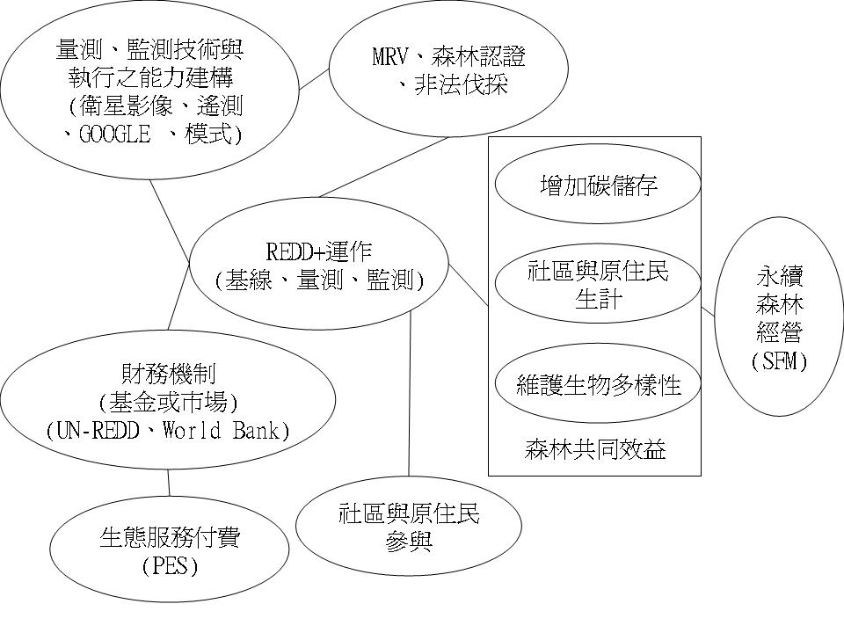
圖7 Redd+相關議題

五、文獻資料收集
與會期間，有關REDD+、量測與監測技術、氣候變化對水資源、林火的衝擊、調適策略、碳財務與成本、生質能等與農業部門相關書籍、報告及資料相關豐富，特整理出相關資料之內容與來源，以供參考及下載，另亦有部分光碟資料。
01. The plus side: Promoting sustainable carbon sequestration in tropical forests. http://www.ucsusa.org/global_warming/solutions/forest_solutions/sustainable-carbon-sequestration-tropical-forests.html
02. Addressing climate change by conserving and restoring the world’s forests. The United States launches REDD+ strategy.
http://www.usaid.gov/climate/redd/
03. Beyond REDD. The role of forests in climate change. http://unfccc.int/files/methods_science/redd/application/pdf/tfd_forests_and_climate_statement_w_briefing_notes.pdf
04. What is needed to make REDD+ work on the ground? http://www.conservation.org/Documents/CI_REDD_Lessons_Learned.PDF
05. Harvesting knowledge on REDD+: Early lessons from the FCPF initiative and beyond. http://www.forestcarbonpartnership.org/fcp/sites/forestcarbonpartnership.org/files/Documents/PDF/Oct2010/FCPF％20Harvesting％20Knowledge％20Nov％2019％202010-revised.pdf
06. Pathways for implementing REDD+.
http://cd4cdm.org/Publications/PathwaysImplementingREDDplus.pdf
07. The state of REDD negotiations. Consensus points, options for moving forward and research needs to support the process. A background document for the UN-REDD sponsored support to regional groups. An update following COP15 in Copenhagen. http://www.cifor.cgiar.org/publications/pdf_files/Papers/PVerchot0901.pdf
08. Biodiversity and livelihoods: REDD benefits.
http://www.cbd.int/doc/publications/for-redd-en.pdf
09. Perspectives on REDD+. http://www.un-redd.org/NewsCentre/Perspectives_on_REDD/tabid/6594/Default.aspx
10. REDD+ politics in the media. A case study from Indonesia.
http://www.cifor.cgiar.org/publications/pdf_files/WPapers/WP-49Santoso.pdf
11. A nested approach to REDD+: Structuring effective and transparent incentive mechanisms for REDD+ implementation at multiple scales.
http://www.nature.org/initiatives/climatechange/files/nested_paper_final_60110.pdf
12. Measuring the opportunity costs of forest conservation in Uganda: Implications for forest conservation policy and management in a REDD+ framework.
http://www.slideshare.net/CIFORMedia/measuring-the-opportunity-costs-of-forest-conservation-in-uganda-implications-for-forest-conservation-policy-and-management-in-a-redd-framework
13. Don’t forget the second “D”. The importance of including degradation in a REDD mechanism.
http://www.nature.org/initiatives/protectedareas/files/tnc_degradation_policy_brief_lowres.pdf
14. REDD+ methodology development, a decade of leadership by WINROCK.
http://www.winrock.org/ecosystems/files/Ecosystem_Services_Winrock_International_Brochure.pdf
15. REDD+ readiness.
http://www.arbcp.com/data/pdf/06％20SBrown％20Winrock％20-％20REDD+％20Readiness％20Vietnam.pdf
16. REDD in Nepal through community forest management.
http://www.icimod.org/?page=1242
17. Actors and landscape changes in tropical Latin America. Challenges for REDD+ design and implementation.
http://www.cifor.cgiar.org/publications/pdf_files/infobrief/3274-infobrief.pdf
18. What is a REDD+ pilot? A preliminary typology based on early actions in Indonesia.
http://www.theredddesk.org/sites/default/files/resources/pdf/2010/Madeira_et.al_._2010_What_is_a_REDDplus_pilot.pdf
19. Governance, forests and REDD+ in Latin America.
http://www.cifor.cgiar.org/publications/pdf_files/infobrief/3270-infobrief.pdf
20. The GEF incentive mechanism for forests. A new REDD+ multilateral finance program.
http://www.thegef.org/gef/sites/thegef.org/files/publication/51049-PGP-REDDBrochure-ENG-proof.pdf
21. Recognising community rights. The potential and challenges of forest tenure reform.
http://www.cifor.cgiar.org/publications/pdf_files/Infobrief/022-infobrief.pdf
22. Building effective pro-poor REDD-plus interventions: How enhanced multi-stakeholder processes can ensure REDD-plus works for vulnerable communities.
http://cmsdata.iucn.org/downloads/building_effective_pro_poor_redd_plus_internet_1.pdf
23. Beyond the REDD-hot debate. Challenges and options for REDD-plus implementation.
http://environment.yale.edu/tfd/uploads/TFD_BeyondTheREDD-hotDebate_InterimReport_en.pdf
24. Stewardship agreements to reduce emissions from deforestation and degradation (REDD) in Indonesia.
http://www.asb.cgiar.org/PDFwebdocs/ASB_18.pdf
25. Reducing emissions from deforestation and forest degradation: A systematic approach.
http://www.mikosoft.at:8091/cctame/webfm_send/115
26. Perceptions on fairness and efficiency of the REDD value chain. Methods and results from pilot analyses in Indonesia and Peru.
http://www.asb.cgiar.org/pdfwebdocs/ASBPB14.pdf
27. Lessons learned from FLEGT for REDD.
http://www.fern.org/sites/fern.org/files/Final％20summary％20-％20internet％20version.pdf
28. The role of trust in REDD+.
http://redd-net.org/files/Asia_Pacific_Trust_Bulletin.pdf
29. Building accountability in REDD+ through independent grievance and redress mechanisms.
http://www.regnskog.no/Languages/English/12765.cms
30. REDD-plus.
http://www.jica.go.jp/publication/pamph/pdf/redd.pdf
31. Water, wetlands and forests. A review of ecological, economic and policy linkages.
http://www.cbd.int/doc/publications/cbd-ts-47-en.pdf
32. Forest resilience, biodiversity, and climate change. A synthesis of the biodiversity/resilience/stability relationship in forest ecosystems.
http://www.cbd.int/doc/publications/cbd-ts-43-en.pdf
33. Financing the stewardship of global biodiversity.
http://www.thegef.org/gef/sites/thegef.org/files/publication/financing-stewardship-global-biodiversity.pdf
34. Responding to climate change 2011.
http://www.rtcc.org/2011/html/kpmg.html
35. Field tech: ESRI’s mapping forestry book is worth a read.
http://www.esri.com/library/reprints/pdfs/forestry-source-field-tech-0310.pdf
36. The global terrestrial observing system (GTOS).

http://gosic.org/ios/about-GTOS-observing-system.htm
37. Terrestrial observations of our planet.
http://www.fao.org/GTOS/doc/pub73.pdf
38. Fire Disturbance: assessment report on available methodological standards and guides.
http://www.fao.org/GTOS/doc/ECVs/T13/T13.pdf
39. Biomass: assessment report on available methodological standards and guides.
http://www.fao.org/GTOS/doc/ECVs/T12/T12.pdf
40. River discharge: assessment report on available methodological standards and guides.
http://www.fao.org/GTOS/doc/ECVs/T01/T01.pdf
41. A framework for terrestrial climate-related observations and development of standards for the terrestrial essential climate variables: Proposed work plan.
http://www.fao.org/GTOS/doc/pub77.pdf
42. Terrestrial essential climate variables for assessment, mitigation and adaptation.
http://www.fao.org/GTOS/doc/pub52.pdf
43. Global survey of agricultural mitigation projects.
http://www.fao.org/docrep/012/al388e/al388e00.pdf
44. Towards voluntary guidelines on responsible governance of tenure of land and other natural resources.
ftp://ftp.fao.org/docrep/fao/011/ak374e/ak374e00.pdf
http://www.fao.org/docrep/012/i0955e/i0955e00.htm
45. CDM/JI manual for project developers and policy makers – 2010.
http://gec.jp/gec/en/Activities/cdm/cdmjimanual2010e.pdf
46. World water assessment programme (WWAP).
http://www.unesco.org/water/wwap/
47. International Year of Biodiversity.
http://www.cbd.int/2010/welcome/
48. Community development carbon finance toolkit.
http://www.iied.org/sustainable-markets/key-issues/environmental-economics/community-development-carbon-finance-toolkit
49. Carbon markets.
http://www.cdcclimat.com/Carbon-markets.html
50. “Climate-Smart” agriculture. Policies, practices and financing for food security, adaptation and mitigation.
http://www.fao.org/climatechange/climatesmart/en/
51. Food security and agricultural mitigation in developing countries: Options for capturing synergies.
http://www.fao.org/docrep/012/i1318e/i1318e00.pdf

52. Climate change implications for fisheries and aquaculture. Overview of current scientific knowledge.
http://www.fao.org/docrep/012/i0994e/i0994e00.htm

53. Carbon finance possibilities for agriculture, forestry and other land use projects in a smallholder context.

http://www.fao.org/docrep/012/i1632e/i1632e.pdf

54.図解 京都メカニズム 第13.1版。

http://www.iges.or.jp/jp/cdm/report.html
55. CDM country fact sheets.
http://www.iges.or.jp/en/cdm/report_country.html
56. OECD work on climate change.
http://www.oecd.org/dataoecd/60/40/41810213.pdf
57. The global bioenergy partnership. Common methodological framework for GHG lifecycle analysis of bioenergy.
http://www.globalbioenergy.org/fileadmin/user_upload/gbep/docs/2009_events/7th_SC_NY/GBEP_GHG_report_2306.pdf
58. Climate change adaptation: The pivotal role of water.
http://www.unwater.org/downloads/unw_ccpol_web.pdf
59. The little climate finance book. A guide to financing options for forests and climate change.
http://www.globalcanopy.org/themedia/file/PDFs/LCFB_lowres/lcfb_en.pdf
60. The little biodiversity finance book. A guide to proactive investment in natural capital (PINC).
http://globalcanopy.org/themedia/file/PDFs/LBFB_lowres/lbfb_en.pdf
61. State of biodiversity markets: offset and compensation programs worldwide.
http://www.ecosystemmarketplace.com/documents/acrobat/sbdmr.pdf
62. Pan-tropical mapping of forest cover and above-ground carbon stock.
http://www.whrc.org/education/capacitybldg.html
63. The global conservation standard.
http://www.sustainable-conservation.com/assets/upload/GCS.pdf
64. Contracting for forest carbon: Elements of a model forest carbon purchase agreement.
http://www.forest-trends.org/documents/files/doc_2558.pdf
65. State of watershed payments. An emerging marketplace.
http://147.202.71.177/~foresttr/documents/files/doc_2438.pdf
http://moderncms.ecosystemmarketplace.com/repository/moderncms_documents/state_of_water_2010.pdf
66. Program on forests.
http://www.profor.info/profor/
67. Carbon stock estimation by forest measurement contributing to sustainable forest management in Cambodia.
http://www.jircas.affrc.go.jp/english/publication/jarq/44-1/44-01-12.pdf
68. Global forest resource assessment 2010.
http://www.fao.org/forestry/fra/en/
69. Modelling the transformational impacts and costs of sea level rise in the Caribbean.
http://caribsave.org/assets/files/SeaLvlRise-UNDP-CARIBSAVE-SummDoc2010.pdf
70. Climate change and the role of forests: a community manual.
http://www.conservation.org/publications/Pages/climate_change_and_the_role_of_forests.aspx
71. Forest carbon strategies in climate change mitigation. Confronting challenges through on-the-ground experience.
http://www.forestcarbonpartnership.org/fcp/sites/forestcarbonpartnership.org/files/Documents/PDF/Feb2010/MCFC-medres-single1.pdf
72. Forests in the Year 2050.
http://beansacks.appspot.com/www.ffpri.affrc.go.jp/en/2050mori.html
73. Emissions embodied in trade (EET) and land use in tropical forest margins.
http://www.asb.cgiar.org/PDFwebdocs/ASB_％20Policy％20Brief％2017.pdf
74. The carbon benefits project: Modelling, measurement and monitoring.
http://www.cifor.cgiar.org/publications/pdf_files/cop/session％204/7-Sumba-4-7-6-Carbon％20Benefit-UNEP-DGEF.pdf

75. Q&A on AFOLU, ‘wetland management’ and the road to land-based accounting. Questions and answers.
http://www.wetlands.org/WatchRead/tabid/56/mod/1570/articleType/ArticleView/articleId/2677/Default.aspx
http://www.wetlands.org/LinkClick.aspx?fileticket=zKxgBiimpvs％3d&tabid=56
76. Bamboo and climate change mitigation.
http://www.inbar.int/publication/TXT/Carbon％20Publication_final_151110.pdf
77. Recent OECD work on biodiversity.
http://www.oecd.org/dataoecd/63/39/46226558.pdf
http://www.oecd.org/document/15/0,3343,en_2649_34285_44709391_1_1_1_1,00.html
78. Financing sustainable small-scale forestry: policy issues and lessons from developing national forest financing strategies in Latin America.
http://www.cifor.cgiar.org/publications/pdf_files/infobrief/3271-infobrief.pdf
79. Climate change adaptation approaches for national and local governments.
http://www.env.go.jp/en/earth/cc/adapt_guide/pdf/approaches_to_adaptation_leaflet_en.pdf
80. 10 years of experience in carbon finance.
http://siteresources.worldbank.org/INTCARBONFINANCE/Resources/Carbon_Fund_12-1-09_web.pdf

DVD01.日本國立環境研究所。NIES research reports and publications on climate change.
DVD02.BRACELPA. Planted forests: Vital allies of the planet.
DVD03.CARE. Climate change publications.
DVD04.Caricom (Caribbean community) Climate change centre. 1.5 to stay alive.
DVD05.CBD (Convention on Biological Diversity). Ecosystems pavilion.
DVD06.The center for people and forests. People, forests and climate change publications.
DVD07.CIFOR(Center for International Forestry Research). Forests and climate change.
DVD08.FAO(Food and Agriculture Organization). FAO climate change publications (V.5)
DVD09.FAO(Food and Agriculture Organization). FRA(Global Forest Resources Assessment) 2010.
DVD10.Forestry Commission, UK and FAO. Forests and climate: A convenient truth.
DVD11.LCS-RNet. International research network for low carbon societies.
DVD12.Ministry of the Environment, Japan. GHG mitigation flexible mechanism support programme- Activities of Japan.
DVD13.Ministry of the Environment, Republic of Indonesia. Towards sustainable low- carbon development and green growth in Indonesia and Asia.
DVD14.PROFOR(Program on Forests). PROFOR 2010.
DVD15.RTCC. Responding to climate change 2011.
DVD16.South Africa. Experience South Africa.
DVD17.UNFCCC. Kyoto Protocol reference manual. On accounting of emissions and assigned amount.
DVD18.UN University. Our work on climate change UN University.
DVD19.University of Oxford. An introduction to the science of climate and climate change.
DVD20.UNDP(United Nations Development Programme). Modelling the transformational impacts and costs of sea level rise in the Caribbean.
DVD21.World Agroforestry Centre. ASB selected publications.
DVD22.World bank. Bioenergy development. Assessment of the risk of Amazon dieback.
DVD23.Community Development Carbon Fund. The carbon finance toolkit. Ensuring benefits for communities.
DVD24.CIFOR(Center for International Forestry Research). REDD revolution.
DVD25.CIFOR(Center for International Forestry Research). What’s a forest worth? Forest-dependent people and possible effects of REDD.
DVD26.CBD (Convention on Biological Diversity). A good practice guide sustainable forest management, biodiversity and livelihoods.

六、與會照片

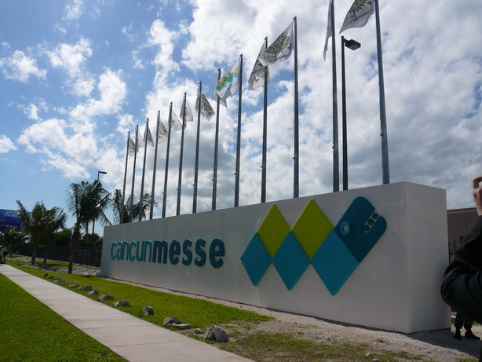 | 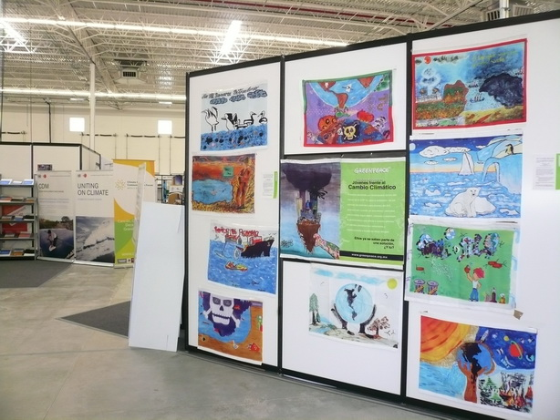
照片1 周邊會議及展覽攤位場地則在Cancún Messe | 照片2 展覽攤位
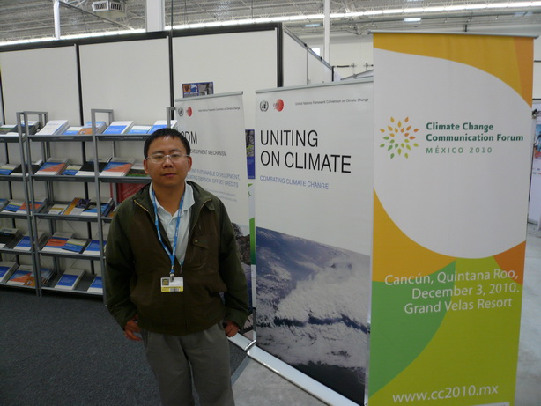 | 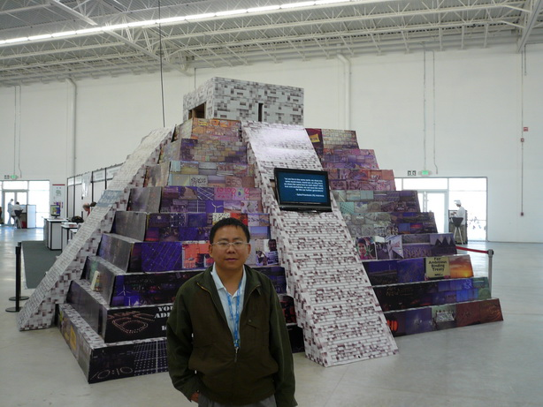
照片3 展覽攤位 | 照片4 展覽攤位場地
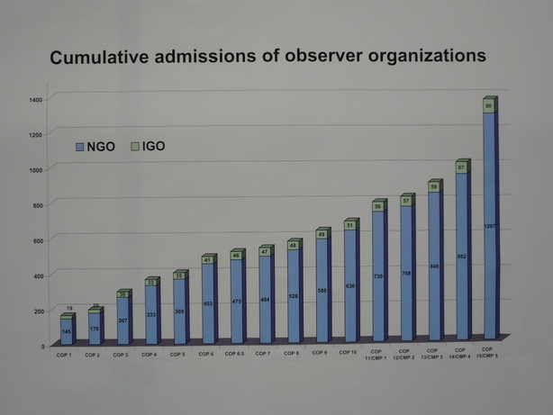 | 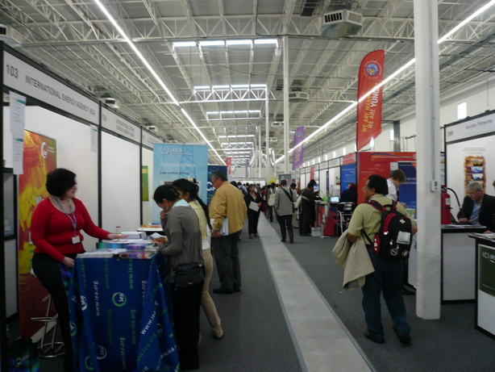
照片5 歷年參與組織統計 | 照片6 展覽攤位場地

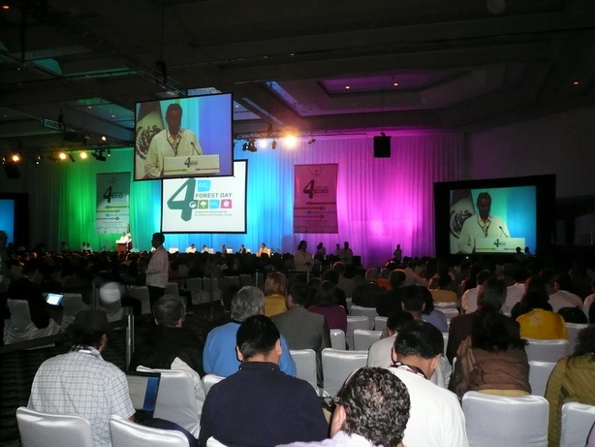 | 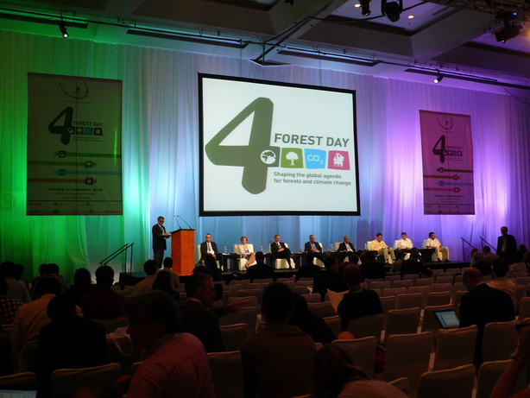
照片7 第4次森林日開幕 | 照片8 第4次森林日開幕
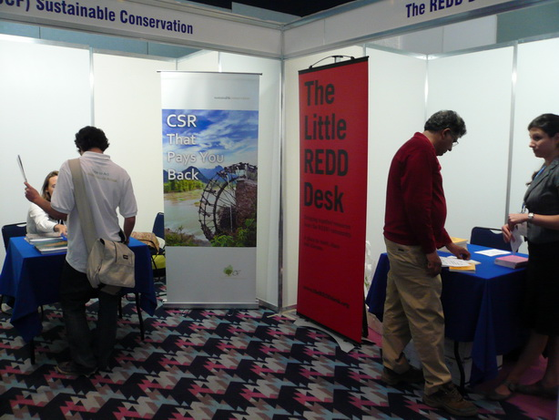 | 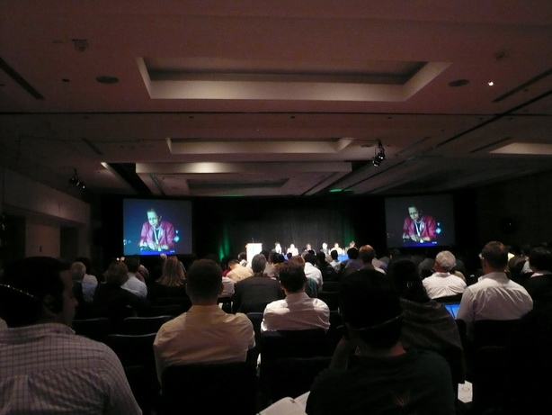
照片9 第4次森林日開幕展覽攤位 | 照片10 第4次森林日子議題討論
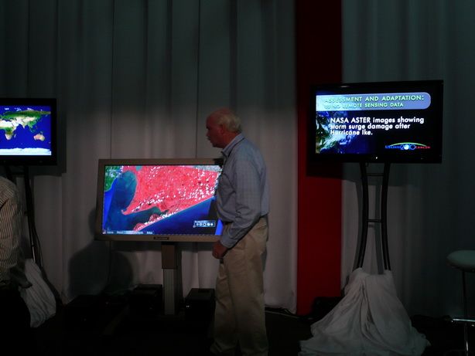 | 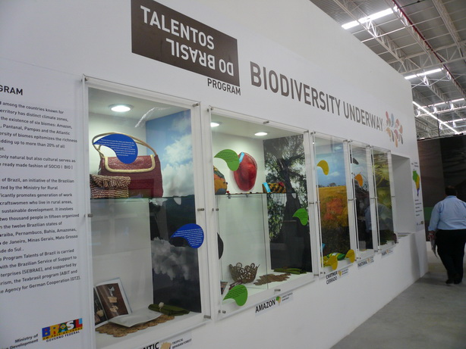
照片11 美國展示館-由NASA觀測氣候變化 | 照片12 熱帶雨林的生物多樣性產品

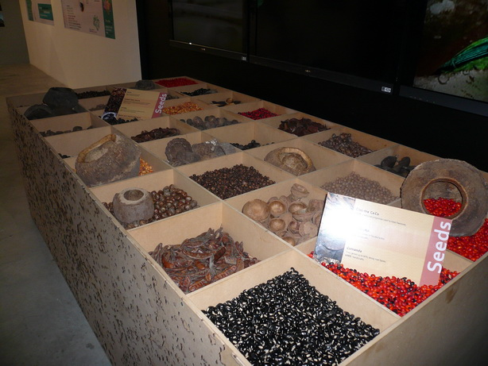 | 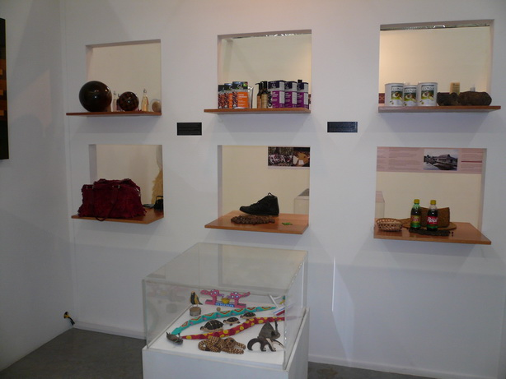
照片13 來自熱帶雨林各式各樣的種子 | 照片14 熱帶雨林的生物多樣性產品
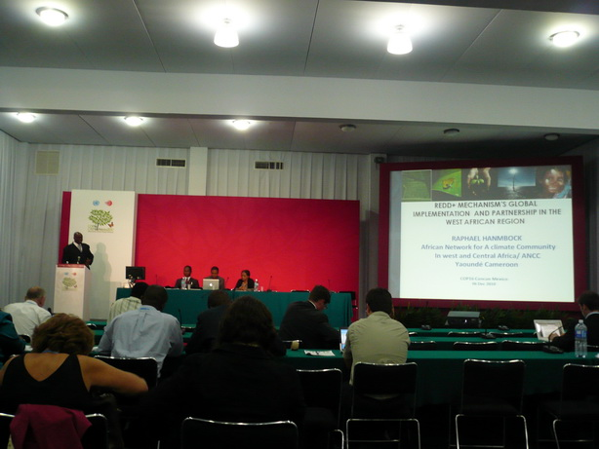 | 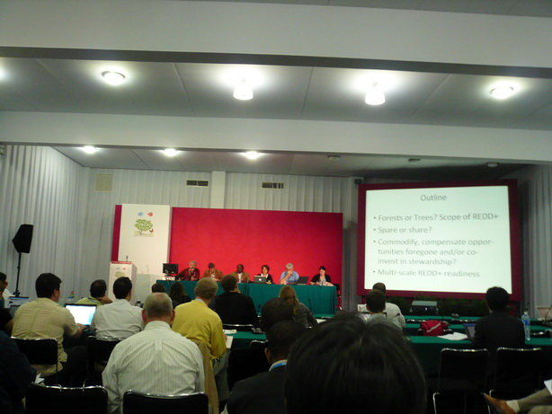
照片15 周邊會議 | 照片16 周邊會議
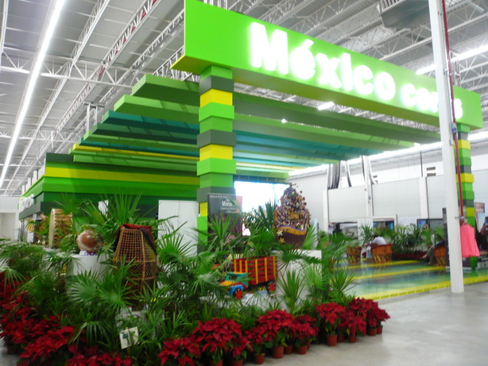 | 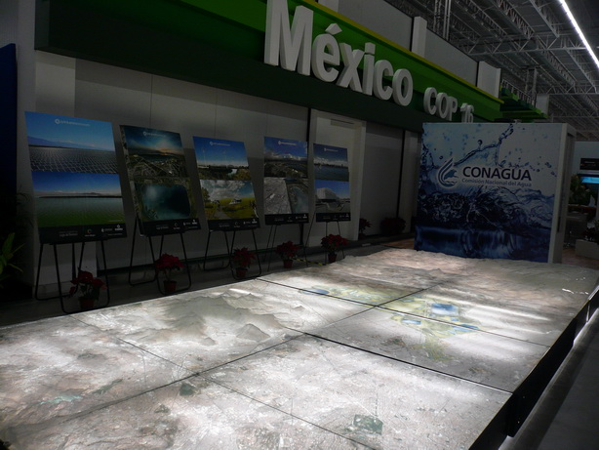
照片17 墨西哥主題館 | 照片18 生態城市

